Пензенский государственный университет
Факультет вычислительной техники
Кафедра «Информационно-вычислительные системы»

Графические интерфейсы
Отчет о лабораторной работе № 1
По дисциплине «Разработка кроссплатформенных приложений»
Вариант 10

Выполнили: ст-ты гр.23ВОЭ1
Николаев М.С.,
Коженов К.А.
Проверили: Юрова О. В.,
Карамышева Н. С.

2026
1 Цель работы

Научиться разрабатывать приложения, обладающие графическим интерфейсом пользователя, с использованием библиотеки Swing.

2 Формулировка задачи

Вычислить определенный интеграл функции в соответствии с вариантом задания (Приложение 1). Разработать приложение, обладающее графическим интерфейсом с использованием языка Java и библиотеки Swing. Приложение должно содержать 3 поля ввода (JTextField), доступных для редактирования, и соответственно таблицу (JTable) с четырьмя колонками: нижняя граница интегрирования, верхняя граница интегрирования, шаг интегрирования и результат вычисления. Кроме того, должны присутствовать 3 кнопки (JButton): добавить, удалить, вычислить. Для добавления/удаления строки и вычисления значения определенного интеграла для функции в соответствии с вариантом задания и параметров выделенной строки таблицы. Результат должен выводиться в четвертой колонке, которая не доступна для редактирования.
Таблица 1 — Варианты лабораторных заданий
Номер варианта | Функция
10 | 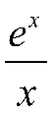

3 Ход выполнения лабораторной работы

Добавление 3 поля ввода: для нижнего предела, для верхнего предела и шага программы (JTextField). Добавление таблицы для внесения результатов (JTable). Добавление 3 кнопок: для добавления строки в таблицу, для удаления строки из таблицы и для вычисления результата (JButton). Добавление 4 меток (JLabel).
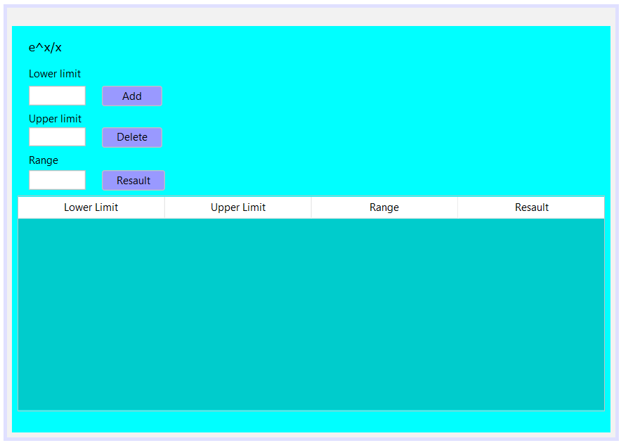
Рисунок 1 – Полное окно интерфейса программы.

4 Листинг программы

Программа разработана на языке Java с использованием библиотеки Swing и предназначена для вычисления определённого интеграла функции 
Графический интерфейс содержит три поля ввода (JTextField):
- Нижняя граница интегрирования
- Верхняя граница интегрирования
- Шаг интегрирования
Также используется таблица JTable с четырьмя столбцами:
- Нижняя граница интегрирования
- Верхняя граница интегрирования
- Шаг интегрирования
- Результат вычисления интеграла
В программе реализованы три кнопки (JButton):
Delete — удаляет выбранную строку таблицы;
Add — добавляет новую строку в таблицу с параметрами интегрирования;
Result — вычисляет значение определённого интеграла для выбранной строки.
Для хранения данных таблицы используется модель DefaultTableModel.

Основной класс программы
Главный класс программы — ContactEditorUI, который наследуется от класса JFrame и содержит весь графический интерфейс приложения.

public class ContactEditorUI extends javax.swing.JFrame {

Конструктор класса вызывает метод initComponents(), который автоматически создаёт и размещает все элементы интерфейса.
public ContactEditorUI() {
initComponents();
}

Метод jButtonAddActionPerformed() выполняется при нажатии кнопки Add. Он считывает значения из текстовых полей, преобразует их в тип double и добавляет новую строку в таблицу.
private void jButtonAddActionPerformed(java.awt.event.ActionEvent evt) {
double LowerLimit = Double.parseDouble(jTextFieldLowerLimit.getText());
double UpperLimit = Double.parseDouble(jTextFieldUpperLimit.getText());
double Range = Double.parseDouble(jTextFieldRange.getText());
DefaultTableModel tModel = (DefaultTableModel) jTable1.getModel();
tModel.addRow(new Object[] {LowerLimit, UpperLimit, Range});
jTextFieldLowerLimit.setText("");
jTextFieldUpperLimit.setText("");
jTextFieldRange.setText("");
Метод jButtonDeleteActionPerformed() удаляет выбранную пользователем строку из таблицы.
Если строка не выбрана, выводится предупреждающее сообщение.

private void jButtonDeleteActionPerformed(java.awt.event.ActionEvent evt) {
DefaultTableModel tModel = (DefaultTableModel) jTable1.getModel();
int rowNum = jTable1.getSelectedRow();
if (rowNum == -1){
JOptionPane.showMessageDialog(null, "Выберите строку");
}else{
tModel.removeRow(rowNum);
}
}

Метод jButtonResultActionPerformed() выполняет вычисление интеграла для выбранной строки таблицы.
Из таблицы считываются параметры интегрирования, после чего вызывается функция CalcIntegral().
Полученный результат записывается в четвёртую колонку таблицы.

private void jButtonResultActionPerformed(java.awt.event.ActionEvent evt) {
DefaultTableModel tModel = (DefaultTableModel) jTable1.getModel();
int rowNum = jTable1.getSelectedRow();
if (rowNum == -1){
JOptionPane.showMessageDialog(null, "Выберите строку");
}else{
double LowerLimit = Double.parseDouble(tModel.getValueAt(rowNum, 0).toString());
double UpperLimit = Double.parseDouble(tModel.getValueAt(rowNum, 1).toString());
double Range = Double.parseDouble(tModel.getValueAt(rowNum, 2).toString());
double Result = CalcIntegral(LowerLimit, UpperLimit, Range);
tModel.setValueAt(Result, rowNum, 3);
}
}

Метод CalcIntegral() реализует численное вычисление определённого интеграла функции tg(x) методом трапеций.

public double CalcIntegral(double LowerLimit, double UpperLimit, double Range){
double start, h, sumS = 0;
start = LowerLimit;
do{
h = Math.min(Range, (UpperLimit-start));
sumS += h * (Math.exp(start)/start + Math.exp(start + h)/(start + h))/2;
start += h;
}while(start < UpperLimit);
return sumS;
}

5 Результаты выполнения программы

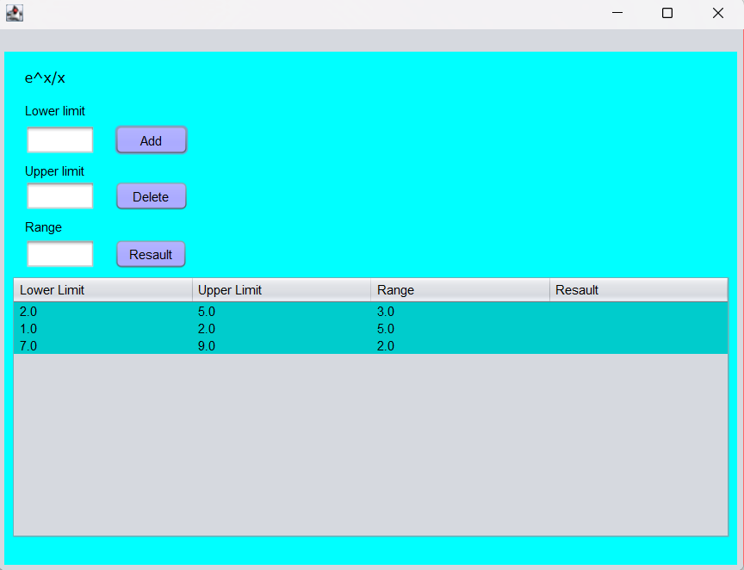
Рисунок 2 – Добавление данных в таблицу.

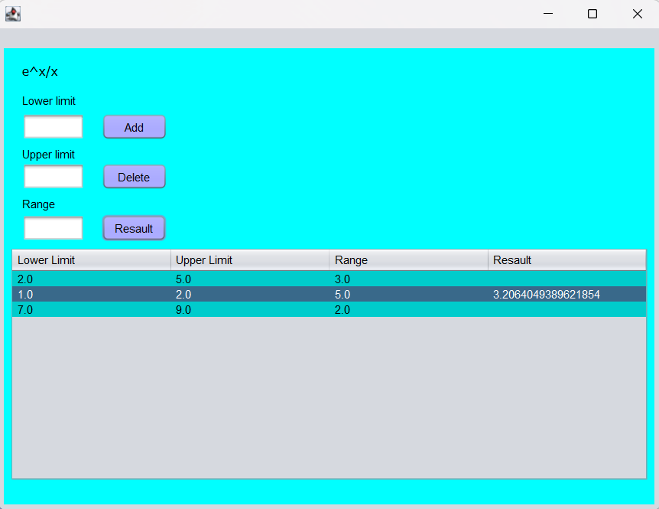
Рисунок 3 – Вычисление результата для одного элемента таблицы.

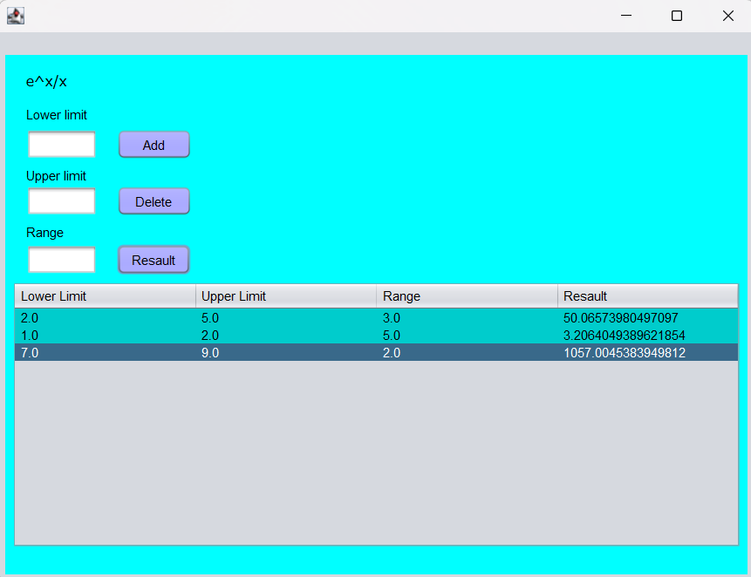
Рисунок 4 – Вычисление результата для каждого элемента таблицы.

6 Ручной просчет.

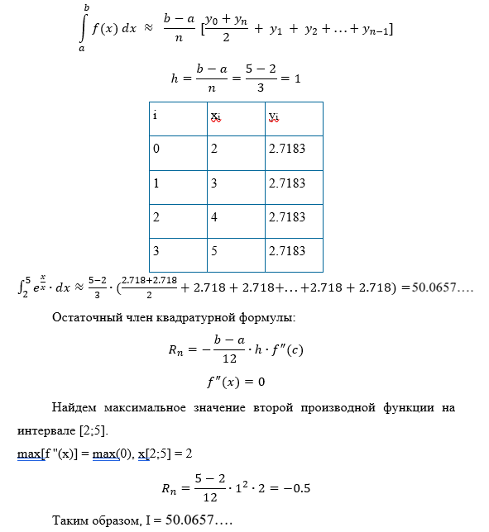
Рисунок 5 – Вычисление результата при Ll = 2, Ul = 5, Range = 3.

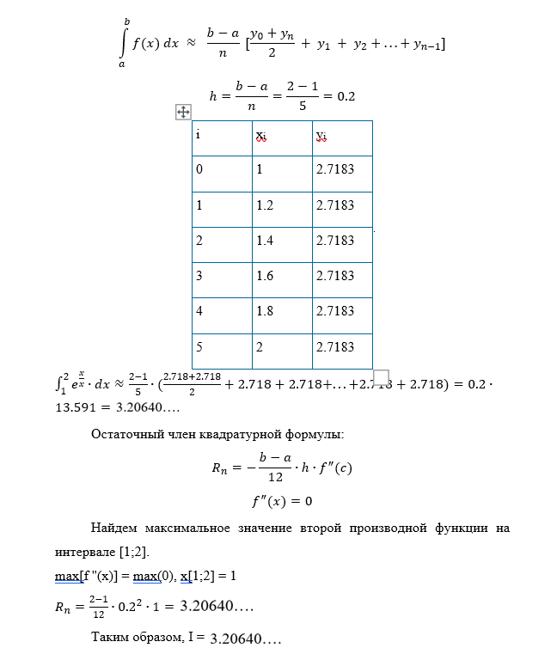
Рисунок 6 – Вычисление результата при Ll = 1, Ul = 2, Range = 5.

Сравнение результатов ручного и программного расчёта показало их совпадение в пределах допустимой погрешности. Это подтверждает правильность реализации алгоритма вычисления определённого интеграла в разработанном приложении.

Вывод

В ходе выполнения лабораторной работы научились разрабатывать приложения, обладающие графическим интерфейсом пользователя, с использованием библиотеки Swing.

